O que descobrimos sobre os grupos do MathOverflow
Guia em linguagem simples do relatório final — sem fórmulas, sem jargão
O resumo em um minuto
Analisamos seis anos de conversas num site onde matemáticos tiram dúvidas. Descobrimos que os grupos de pessoas que conversam entre si duram pouco: a maioria se desfaz em poucos meses, porque os participantes mudam o tempo todo. Também vimos que as pessoas mais ativas funcionam como o “cimento” dos grupos: sem elas, os grupos se desorganizam bem mais do que se tirássemos pessoas ao acaso. Por fim, aprendemos que a nossa régua de medir “estabilidade” podia nos enganar, e que só dá para comparar tipos de conversa depois de corrigir isso.

1. De onde vêm os dados
O MathOverflow é um site em que pessoas de todo o mundo fazem perguntas de matemática avançada, e outras pessoas respondem ou comentam. É como um grande fórum aberto. Usamos um registro público desse site com mais de 500 mil interações entre quase 25 mil usuários, ao longo de cerca de seis anos e meio (2009 a 2016). Cada interação é do tipo “fulano respondeu a pergunta de sicrano” ou “fulano comentou a resposta de sicrano”, com dia e hora.
Separamos esses registros em dois tipos de conversa: as respostas, que tentam resolver a dúvida, e os comentários, que são mais uma discussão em volta dela.

2. A grande pergunta
Num fórum assim ninguém é “amigo fixo” de ninguém. As pessoas aparecem quando têm uma dúvida e somem depois. Mesmo assim, aos poucos se formam grupos que conversam mais entre si, por exemplo quem trabalha com o mesmo assunto. Queríamos saber como esses grupos nascem, duram e acabam. Dividimos isso em três perguntas:
- Pergunta 1: os grupos são estáveis ou as pessoas entram e saem o tempo todo?
- Pergunta 2: quando as pessoas mais centrais saem, os grupos se desfazem?
- Pergunta 3: grupos formados por respostas se comportam diferente dos formados por comentários?

3. Como analisamos, passo a passo

Passo 1: tirar “fotografias” de tempos em tempos
Imagine fotografar uma praça a cada seis meses e anotar quem está conversando com quem. Fizemos isso com o fórum: cada “foto” cobre seis meses (ou um ano) de conversas, e as fotos se sobrepõem pela metade para a mudança não parecer brusca demais.

Passo 2: achar os grupos em cada foto
Em cada foto, um programa de computador procura grupos: conjuntos de pessoas que conversam bastante entre si e pouco com o resto. É o mesmo que enxergar “rodinhas” numa festa. O método usado se chama Leiden, e é um dos mais conhecidos para isso.

Passo 3: decidir se um grupo da foto de hoje é o mesmo da foto anterior
Os grupos não têm nome nem crachá, então precisamos de um critério. Usamos a sobreposição de membros: pegamos todas as pessoas que estavam em um dos dois grupos e perguntamos que fração estava nos dois. Se for 100%, é exatamente o mesmo grupo; se for perto de 0%, é outro. Quando a sobreposição passa de um limite (20%), consideramos que o grupo “continuou”. A partir daí dá para dizer se um grupo continuou, se desapareceu, se nasceu um novo, se dois se juntaram ou se um se partiu em dois.

Passo 4: descobrir quem são as pessoas mais importantes
Medimos duas coisas. A primeira é quem é mais “central”, isto é, quem conversa com muita gente que também é bem conectada (usamos um método parecido com o do Google para ordenar páginas). A segunda é quem faz de ponte, ligando grupos diferentes. Chamamos de especialistas os 5% mais centrais em cada foto.

4. Um cuidado importante: a régua que balança
O programa que acha grupos tem um pouco de sorte envolvida: se rodarmos duas vezes sobre a mesma foto, ele pode desenhar as rodinhas de formas um pouco diferentes. É como pedir a duas pessoas para agrupar os convidados de uma mesma festa: elas não vão concordar em tudo.
Medimos isso. Na mesma foto, duas rodadas concordam só até um certo ponto (cerca de 0,5 numa escala de 0 a 1). Esse valor é o “teto”: nem um grupo perfeitamente estável chegaria a mais. Por isso, ao medir a estabilidade entre uma foto e a seguinte, comparamos o resultado com esse teto. Esse cuidado acabou mudando uma de nossas conclusões, como veremos.
Por que isso importa
Sem esse controle, olharíamos o número bruto (por exemplo 0,19) e acharíamos que os grupos são quase todos instáveis. Comparado ao teto de 0,5, o número passa a dizer outra coisa: os grupos mantêm cerca de um terço do que seria possível manter.

5. O que encontramos

Pergunta 1: os grupos duram pouco
De cada 100 grupos que se formam, só cerca de 10 chegam ao fim do período analisado (com fotos de seis meses; sobem para mais ou menos 22 com fotos de um ano). Entre um semestre e o seguinte, cerca de metade das pessoas de um grupo sai e cerca de metade das pessoas do grupo seguinte é nova. Ou seja, os grupos funcionam menos como “clubes fechados” e mais como pontos de encontro por onde passa muita gente. Ao mesmo tempo, com o passar dos anos os grupos ficaram mais bem definidos, ou seja, as conversas passaram a se concentrar mais dentro de cada grupo.
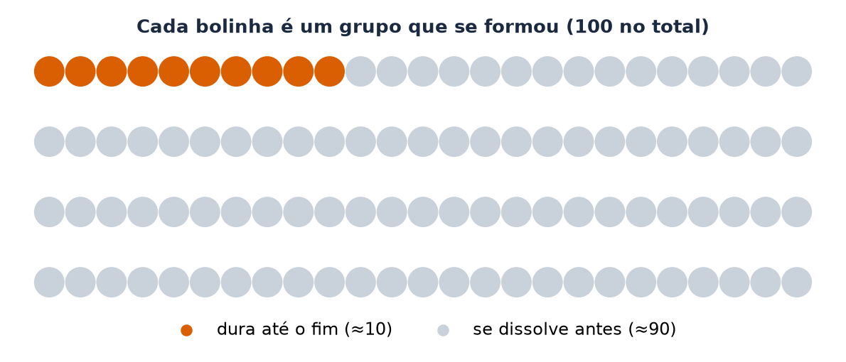

Pergunta 2: as pessoas mais centrais seguram os grupos
Para testar isso, fizemos um experimento no computador. Refizemos os grupos como se os 5% de pessoas mais centrais não tivessem aparecido no período seguinte, e comparamos com outro cenário em que removemos o mesmo número de pessoas sorteadas ao acaso. Sem os mais centrais, os grupos ficaram bem menos parecidos com os anteriores. Já tirar gente ao acaso quase não mudou nada.
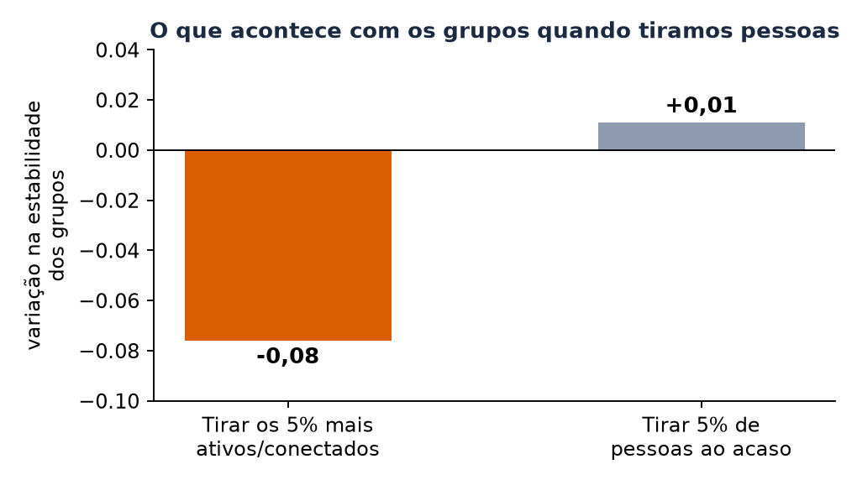
Uma estatística extra: nos dados reais, quando mais especialistas de um grupo reduziam a atividade, o grupo tendia a ser menos estável, mesmo comparando grupos do mesmo tamanho. E grupos com mais “pontes” tendiam a ser mais estáveis. Grupos maiores são, de todo modo, mais estáveis.
Cuidado ao interpretar
O experimento mostra que essas pessoas têm um papel estrutural: o desenho dos grupos depende delas. Ele não prova que, na vida real, a saída de uma pessoa específica foi a causa de um grupo acabar. Pode haver outros motivos acontecendo ao mesmo tempo.

Pergunta 3: respostas e comentários são parecidos
Olhando só os números brutos, os grupos formados por comentários pareciam mais estáveis que os formados por respostas, o que contrariava nossa expectativa de que debates seriam mais bagunçados. Mas, ao descontar o ruído do programa (a “régua que balança”), a diferença quase some. A rede de respostas é mais espalhada: são muitos grupos pequenos, e grupos pequenos ficam parecendo menos estáveis só por serem pequenos. Depois da correção, os dois tipos ficam praticamente iguais, com uma pequena desvantagem para as respostas nas fotos de seis meses.

6. O que isso significa
- Num fórum de perguntas, os grupos são passageiros. O que dura é a plataforma e um pequeno núcleo de participantes muito ativos.
- Esse núcleo faz diferença: sem ele, a organização dos grupos se desfaz mais. Plataformas que querem manter comunidades vivas devem cuidar bem dos usuários mais engajados.
- Comparar números sem checar o quanto de “ruído” há na medição pode levar a conclusões erradas. Foi o que quase aconteceu na comparação entre respostas e comentários.

7. O que o estudo não consegue dizer
- Não sabemos sobre o que cada grupo conversa, porque os dados não têm o assunto das perguntas. Assim, não podemos afirmar que cada grupo é uma “área da matemática”.
- As fotos se sobrepõem, então os mesmos dados são usados em mais de uma comparação, e os testes estatísticos tendem a parecer mais convincentes do que são.
- Os resultados dependem de escolhas do método, como o tamanho da foto e o nível de detalhe com que os grupos são desenhados.
- Mostramos associações e um experimento no computador, não uma prova de causa e efeito.

Glossário
- Rede: conjunto de pessoas (pontos) e interações entre elas (linhas).
- Comunidade ou grupo: conjunto de pessoas que conversam mais entre si do que com o resto.
- Janela de tempo: cada “fotografia”, cobrindo seis meses ou um ano de conversas.
- Sobreposição (índice de Jaccard): fração de pessoas que aparecem nos dois grupos comparados, entre todas as que aparecem em pelo menos um.
- Rotatividade: fração de membros que entram e saem entre duas fotos.
- Especialistas (mais centrais): os 5% de pessoas mais conectadas a outras pessoas bem conectadas.
- Ponte: pessoa que liga grupos diferentes.
- Teto de ruído: o máximo de concordância que o método alcança consigo mesmo na mesma foto.
- Contrafactual: experimento do tipo “e se isto não tivesse acontecido?”, feito refazendo a análise sem certas pessoas.

